Министерство науки и высшего образования Российской Федерации

Федеральное государственное автономное образовательное учреждение

высшего образования

**«Пермский национальный** **исследовательский политехнический университет»**

Электротехнический факультет

Кафедра «Информационные технологии и автоматизированные системы»

направление подготовки: 09.03.01– «Информатика и вычислительная техника»

**Лабораторная работа № 2**

**по дисциплине**

**«Дискретная математика и математическая логика»**

**на тему**

**«Свойства бинарных отношений»**

Выполнил студент гр. ИВТ-23-1б

Бакин Владислав Артемович

Проверил:

ст. преп. каф. ИТАС

Рустамханова Г. И.

(оценка) (подпись)

(дата)

г. Пермь, 2024

**Содержание**

Цель и задачи работы 3

Этапы выполнения 4

1 Условия для определения свойств 4

1.1 Рефлексивность 4

1.2 Антирефлексивность 4

1.3 Симметричность 4

1.4 Антисимметричность 4

1.5 Транзитивность 4

1.6 Связность 4

2 Описание структуры программы 4

Заключение 9

Список использованных источников 10

# Цель и задачи работы

Реализовать программу, которая будет считывать матрицу бинарных отношений и определять её свойства.

# Этапы выполнения

## 1 Условия для определения свойств

### 1.1 Рефлексивность

Матрица бинарного отношения рефлексивна, если все элементы главной диагонали равны 1. Это означает, что каждый элемент множества связан с самим собой [1].

Условие: aii​=1 для всех i.

### 1.2 Антирефлексивность

Матрица бинарного отношения антирефлексивна, если все элементы главной диагонали равны 0 [1].

Условие: aii=0 для всех i.

### 1.3 Симметричность

Матрица симметрична, если aij=aji​ для всех i и j. Это означает, что если элемент i связан с элементом j, то и элемент j связан с элементом I [1].

Условие: матрица является симметричной относительно главной диагонали.

### 1.4 Антисимметричность

Матрица антисимметрична, если aij=1 влечёт aji=0 для всех i≠j. Это означает, что если элемент i связан с элементом j, то элемент j не может быть связан с элементом i, за исключением случаев, когда i=j (т.е. когда элементы совпадают) [1].

Условие: если aij=1, то aji=0 для всех i≠j.

### 1.5 Транзитивность

Матрица транзитивна, если для всех i,j,k если aij=1 и ajk=1, то aik=1. Это означает, что если элемент i связан с элементом j, а элемент j связан с элементом k, то элемент i также должен быть связан с элементом k [1].

Условие: если aij=1 и ajk=1, то aik=1 для всех i,j,k.

### 1.6 Связность

Отношение называется связным, если для любых двух элементов i и j выполняется либо aij=1, либо aji=1. В такой матрице всегда найдётся путь между любыми двумя элементами [1].

## 2 Описание структуры программы

Исходный код можно посмотреть на GitHub: https://github.com/Meidori/Discrete_Mathematics_Labs_2024-2025/tree/master/sem_1/lab_2

В программе реализован класс «IdentityMatrix», содержащий поля:

* «matrix» - массив, в котором хранится сама матрица отношений,
* «attitudes» - словарь, содержащий информацию о свойствах матрицы.

Методы «display_menu», «handle_option» и «run» служат для реализации меню, с которым взаимодействует пользователь в терминале.

Функции «read_matrix_from_user» и «read_matrix_from_file» нужны для того, чтобы записать матрицу в двумерный массив «matrix». А метод «print_matrix» выводит содержимое массива в терминал.

При вызове метода «get_attitudes» определяются свойства для матрицы, за счет вызова методов для определения наличия свойства для каждого ключа словаря «attitudes».

Пример работы программы показан на рисунках 1-4.

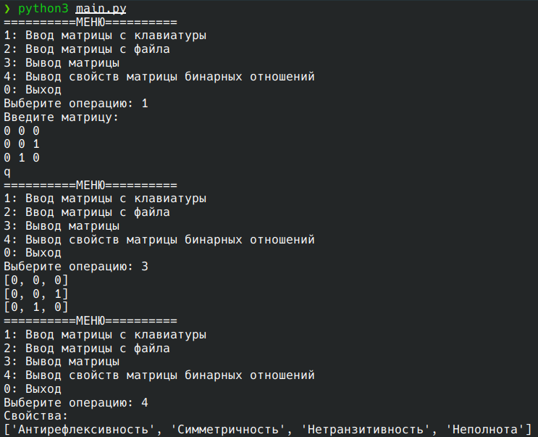

Рисунок 1 - Пример 1

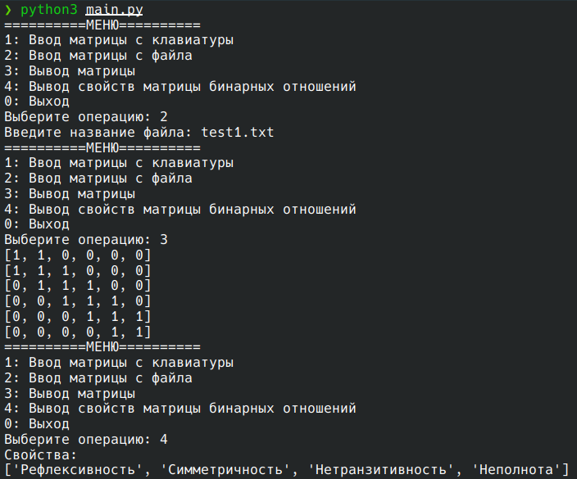

Рисунок 2 - Пример 2

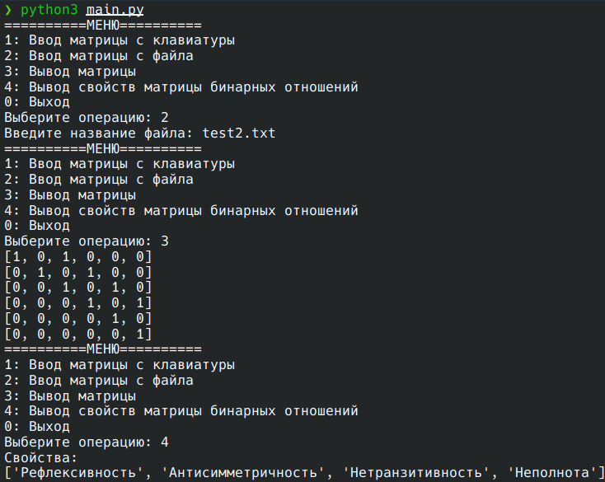

Рисунок 3 - Пример 3

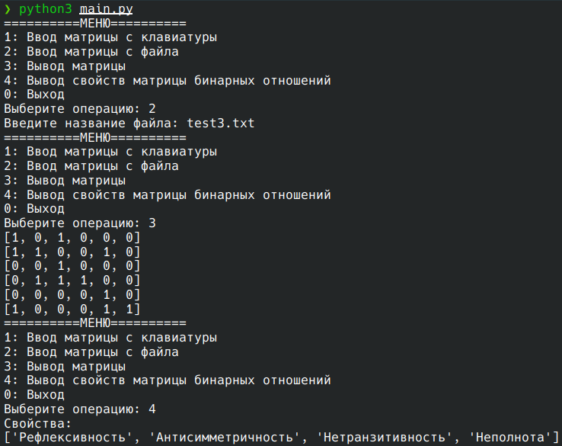

Рисунок 4 - Пример 4

# 

# Заключение

В ходе выполнения лабораторной работы были повторены свойства бинарных отношений.

# 

# Список использованных источников

1. Матрицы бинарных отношений // StudFiles URL: https://studfile.net/preview/3250732/ (дата обращения: 20.10.2024).